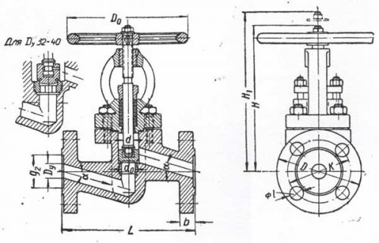

Вентиль ВАЗ-109

